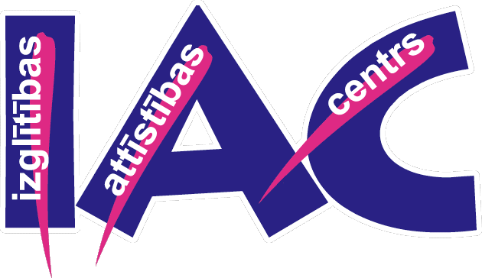

Izglītības attīstības centra (IAC)
piedāvātie un apkopotie metodiskie ieteikumi

Leonard Cheshire Disability fonda multiplikāciju filmu klipiem
„Neērtības radībiņām”

pēc sadarbībā ar Lielbritānijas vēstniecību Latvijā 2009. gada 12. martā IAC organizētā semināra „Metodiskie atbalsta materiāli iekļaujošai sabiedrībai”, kurā piedalījās 27 iekļaujošās izglītības speciālisti no visas Latvijas.

Metodisko ieteikumu mērķis ir skolās, bērnu un jauniešu, vecāku un aizbildņu vidū, kā arī plašākā sabiedrībā rosināt padziļinātas diskusijas par videoklipos ietvertajām problēmām. Tikai runājot par tādiem aktuāliem jautājumiem (piemēram, vides pieejamība cilvēkiem ar invaliditāti, izglītība visiem, attieksmes maiņa pret dažādību, sekss un invaliditāte, pielāgošanās un mācības u.c.), mēs visi kopā varam tos labāk izprast. Varam mainīt savu attieksmi, tādējādi palīdzot labāk justies ikvienam mūsu sabiedrībā.
Metodisko ieteikumu filozofija balstās trīs svarīgos apgalvojumos:
- Līdzjūtības vietā – vienlīdzība un sadarbība;
- Dalītās izpratnes „Mēs” un „Jūs” vietā – lietot „Visi mēs”;
- Nerunāt „par” cilvēkiem ar invaliditāti – runāt „ar” cilvēkiem ar invaliditāti.
Videoklipi ir lieliska iespēja uzsākt dialogu ar cilvēkiem par un ar invaliditāti neklātienē, lai to turpinātu klātienē un ikdienas saskarsmē.

Piedāvājam ierosmei dažus veidus/piemērus, kā strādāt ar videoklipiem dažādās auditorijās (piemēram, klases audzinātāja stundās, vecāku sapulcēs, metodisko apvienību sanāksmēs, projekta nedēļās, karjeras dienās jauniešiem, pašvaldību organizētos pasākumos, mācību priekšmetu stundās – bioloģijā, sociālās zinībās, angļu valodas stundās, ētikā u.c.).

Animācijas klips: „Paskaties!”
(var izmantot arī klipus: „Skolā. Par pielavīšanos”, „Nederīgs”).

Mērķauditorija
Vecāki
Mērķis
Rosināt vecākus izprast un pieņemt „dažādību”, aktivizēt vecāku pozitīvo pieredzi un veidot izpratni un pozitīvu attieksmi pret dažādību.
Paredzamie rezultāti
Zinās, kā bērniem skaidrot,runāt un komentēt „dažādību” .
Nepieciešamie resursi
Dators, interneta pieeja, interaktīvā tāfele/ tāfele un videoprojektors, līmlapiņas, A4 lapas.
Ieteicamā nodarbības gaita
- Nodarbības mērķi, sagaidāmie rezultāti, īsa informācija par videoklipu tapšanas vēsturi (resursi latviešu valodā – www.pasakas.net; angļu valodā - www.CreatureDiscomforts.org );
- Aicināt vecākus atcerēties savā dzīvē situāciju, kad viņiem bija jāsaskaras ar cilvēku, kurš bija „citāds”/ atšķirīgs;
- Mudināt uz līmlapiņām uzrakstīt tās izjūtas, kas bija konkrētajā situācijā/ brīdī;
- Pāros aicināt vecākiem dalīties savā pieredzē, pastāstīt par savām izjūtām, kā vecāki ir „tikuši galā” ar izjūtām? Kāds bija/ vai bija pozitīvais iznākums? Vai tas mainīja attieksmi, izpratni?
- Lūgt dažiem izteikties, galveno uzsvaru liekot uz „kāds bija pozitīvais rezultāts?”;
- Dažādība – tā ir mūsu dzīves ikdiena/ realitāte! Aicināt noskatīties videoklipus, lai ieklausītos, ko saka cilvēki, kam dažādība ir dzīves ikdiena. Parādīt video divas reizes.
- Uzdevums: pāros vai grupās pa trim pārrunājiet:
  - Kā būtu jāpaskaidro bērniem ģimenē, ka esam dažādi?
  - Kā ģimenē jūs paskaidrosiet/ko pārrunāsiet, ja bērns vaicās par „citādu” cilvēku uz ielas?
  - Ko jūs teiksiet, ja klasē vai skolā turpmāk/ nākošā gadā mācīsies šāds bērns?
  - Kā jūs to pārrunāsiet ar saviem bērniem?
- Noslēgumā – aplis, kāda ir galvenā atziņa no šīs nodarbības?

